20 цифровых каналов
бесплатно в каждый дом!
Жителям Вашего населенного пункта доступно
20 обязательных общедоступных телеканалов без абонентской платы при использовании спутникового оборудования

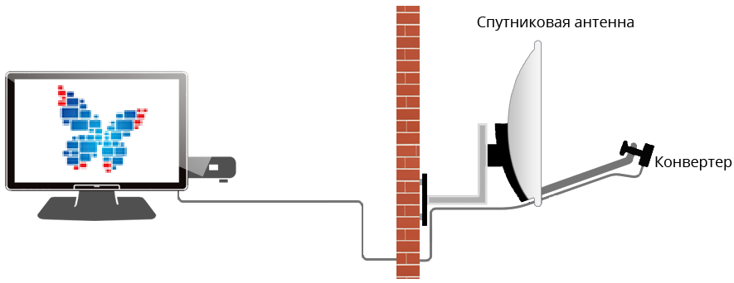

Отключение аналогового вещания федеральных каналов
в Алтайском крае состоится 3 июня 2019 года!

Чтобы не остаться без телевидения, рекомендуем заранее
побеспокоиться о приобретении необходимого оборудования!
Правительство Алтайского края заключило с операторами спутникового телевидения «НТВ-ПЛЮС», «Орион Экспресс» (торговая марка «Телекарта») и «Спутниковое ТВ» (торговая марка «МТС») соглашения об обеспечении бесплатным цифровым спутниковым телевидением жителей Вашего населенного пункта.
Чтобы воспользоваться предложением Телекарты, необходимо
позвонить по бесплатному номеру: 8-800-100-10-47 или по тел.:
8-983-392-92-86, сайт оператора: https://www.telekarta.tv/
Чтобы воспользоваться предложением НТВ-ПЛЮС, необходимо
позвонить по бесплатному номеру телефона: 8-800-555-67-89 и назвать кодовое слово «СТРАНА» сайт оператора: https://ntvplus.ru/.
Чтобы воспользоваться предложением МТС, необходимо
позвонить по бесплатному номеру телефона: 8-800-250-08-90 или по тел.: 8-913-369-00-01 сайт оператора: http://sputnik.mts.ru.
Всю дополнительную необходимую информацию о телевизионном вещании в Алтайском крае Вы также можете получить по телефонам:
8 (3852) 50-64-98 – центр консультационной поддержки Алтайского филиала РТРС;
8 (800) 220-20-02 – телефон горячей линии цифрового эфирного ТВ;
8 (3852) 53-82-71 – телефон горячей линии Минсвязи Алтайского края;
8 (3852) 27-36-66 – Министерство социальной защиты Алтайского края.

